问题描述：

想上传文件到服务器，sz rz 无法使用，因为没有lrzsz这个包，下载包yum 无法使用，网络是通的，wget 无法使用。

使用curl命令

问题解决：

1.curl -o /etc/yum.repos.d/ CentOS-Base.repo <http://mirrors.aliyun.com/repo/Centos-7.repo>

2.yum clean all && yum makecache

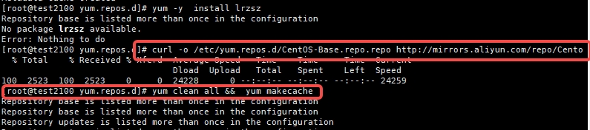

3.yum install lrzsz

